**Задание 1**

Решите на базе данных AdventureWorks2017 следующие задачи:

1. *Извлечь все столбцы из таблицы Sales.SalesTerritory.*

SELECT *

FROM AdventureWorks2017.Sales.SalesTerritory

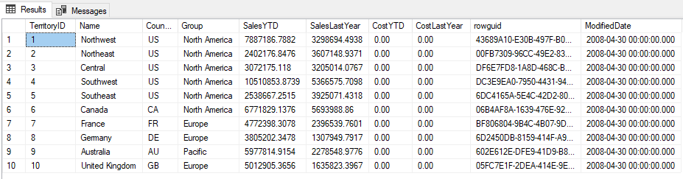

1. *Извлечь столбцы TerritoryID и Name из таблицы Sales.SalesTerritory.*

SELECT TerritoryID, Name

FROM AdventureWorks2017.Sales.SalesTerritory

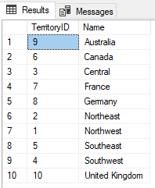

1. *Найдите все данные, которые существует для людей из Person.Person с LastName = ‘Norman’.*

SELECT *

FROM Person.Person

WHERE LastName='Norman'

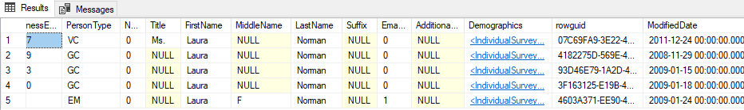

1. *Найдите все строки из Person.Person, где EmailPromotion не равен 2.*

SELECT *

FROM Person.Person

WHERE EmailPromotion!=2

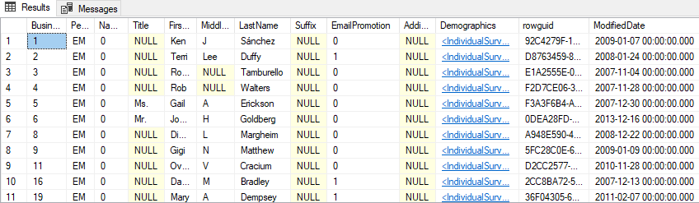

**Задание 3**

APPROX_COUNT_DISTINCT, CHECKSUM_AGG, COUNT_BIG, GROUPING, GROUPING_ID, STDEV, STDEVP, STRING_AGG, VAR, VARP))

**Задание 4**

Решите на базе данных AdventureWorks2017 следующие задачи:

1. *Сколько уникальных PersonType существует для людей из Person.Person с LastName начинающиеся с буквы М или не содержащий 1 в EmailPromotion.*

SELECT count (distinct PersonType) AS UNIQUE_PersonType

FROM PERSON.PERSON

WHERE 1=1

AND LastName LIKE 'M%'

AND NOT EmailPromotion LIKE '%1%'

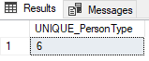

1. *Вывести первых 3 специальных предложений из Sales.SpecialOffer с наибольшими DiscountPct, которые начинали действовать с 2013-01-01 по 2014-01-01.*

SELECT TOP 3 *

FROM Sales.SpecialOffer

WHERE 1=1

AND (StartDate BETWEEN '2013-01-01' AND '2014-01-01')

ORDER BY DiscountPct DESC

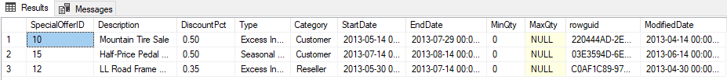

1. *Найти самый минимальный вес и самый максимальный размер продукта из Production.Product.*

SELECT Max(SIZE) AS Max_Size,min(Weight) AS Min_Weight

FROM Production.Product

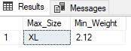

1. *Найти самый минимальный вес и самый максимальный размер продукта для каждой подкатегории ProductSubcategoryID из Production.Product.*

SELECT ProductSubcategoryID, Max(SIZE) AS Max_Size,min(Weight) AS Min_Weight

FROM Production.Product

GROUP BY ProductSubcategoryID

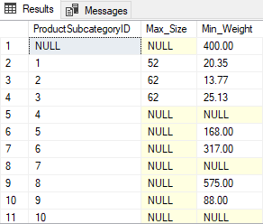

1. *Найти самый минимальный вес и самый максимальный размер продукта для каждой подкатегории ProductSubcategoryID из Production.Product, где цвет продукта определен(Color).*

SELECT ProductSubcategoryID, Max(SIZE) AS Max_Size,min(Weight) AS Min_Weight

FROM Production.Product

WHERE COLOR IS NOT NULL

GROUP BY ProductSubcategoryID

